Fischarten I: Brassen - Dorade | A 8

☞ Aufgaben

Schaue dir das Video mit der Nr. 13 genau an.

- Zeichen die wesentlichen Merkmale des Tieres in das nachfolgende Schema ein!

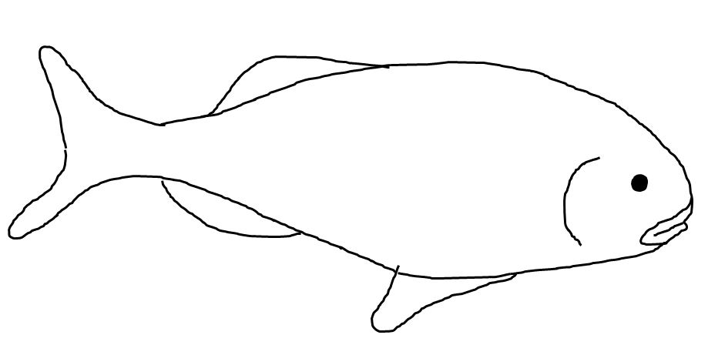

- Finde alles Wissenswert über die Dorade, wissenschaftlich Goldbrassen (Sparus aurata) heraus!
Nutze dazu das Internet

